# 导师操作手册

# 一 下达任务书

## 登录并进入

查询‘大学生创新训练计划’并点击进入‘大学生创新训练计划’页面

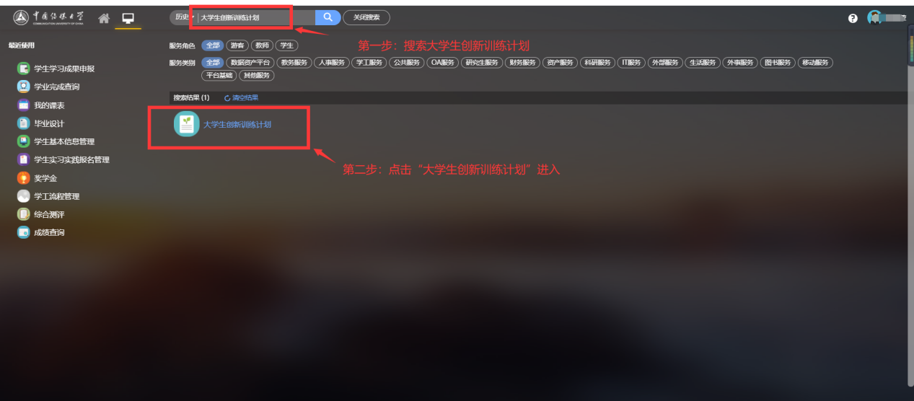

## 进入导师项目管理

进入功能导航栏中“项目管理”下的“导师项目管理”菜单

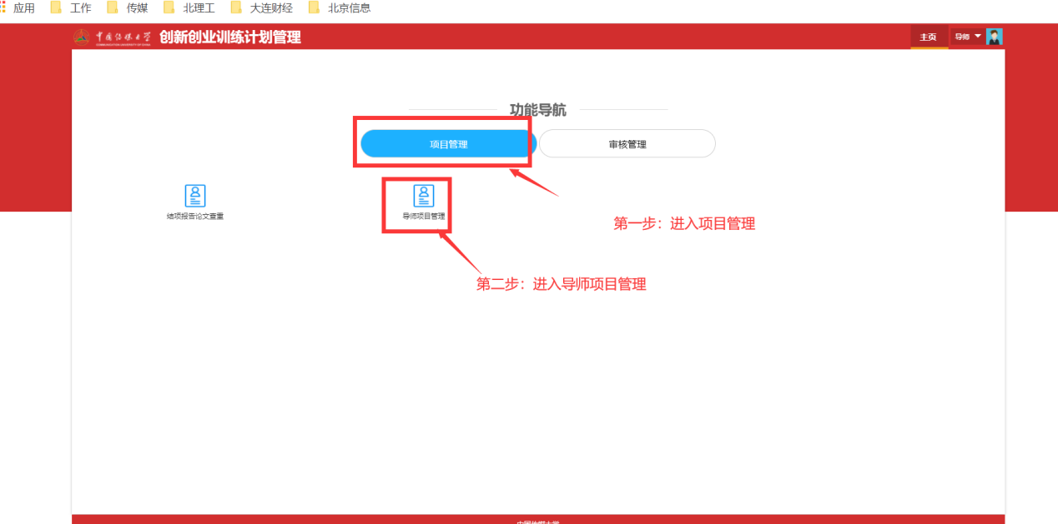

## 任务书填报

（1）点击“任务书申请”进入任务书表单填写页面

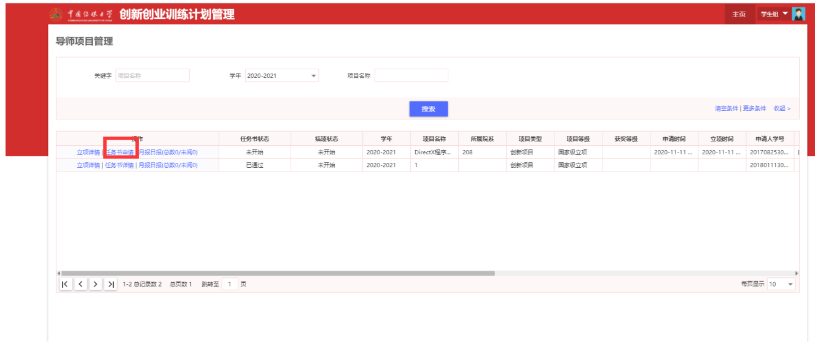

1. 填写表单信息，填写必填信息，若编辑部分还需再次编辑点击“保存”即可，若确认无误，点击“提交”，等待审核即可

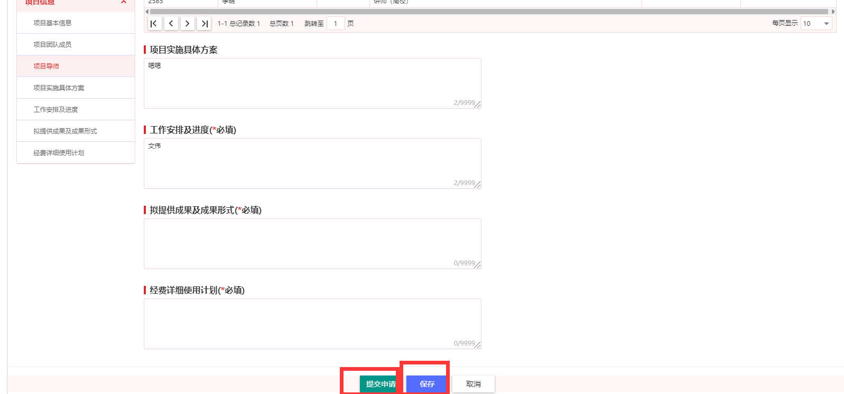

# 二 查看并评阅月报日报

## 1.登录并进入

查询‘大学生创新训练计划’并点击进入‘大学生创新训练计划’页面



## 2.进入导师项目管理

进入功能导航栏中“项目管理”下的“导师项目管理”菜单



## 月报日报评阅

1. 进入月报周报评阅页面

说明：总数为月报和周报的总提交书，未阅为尚未评阅的周报

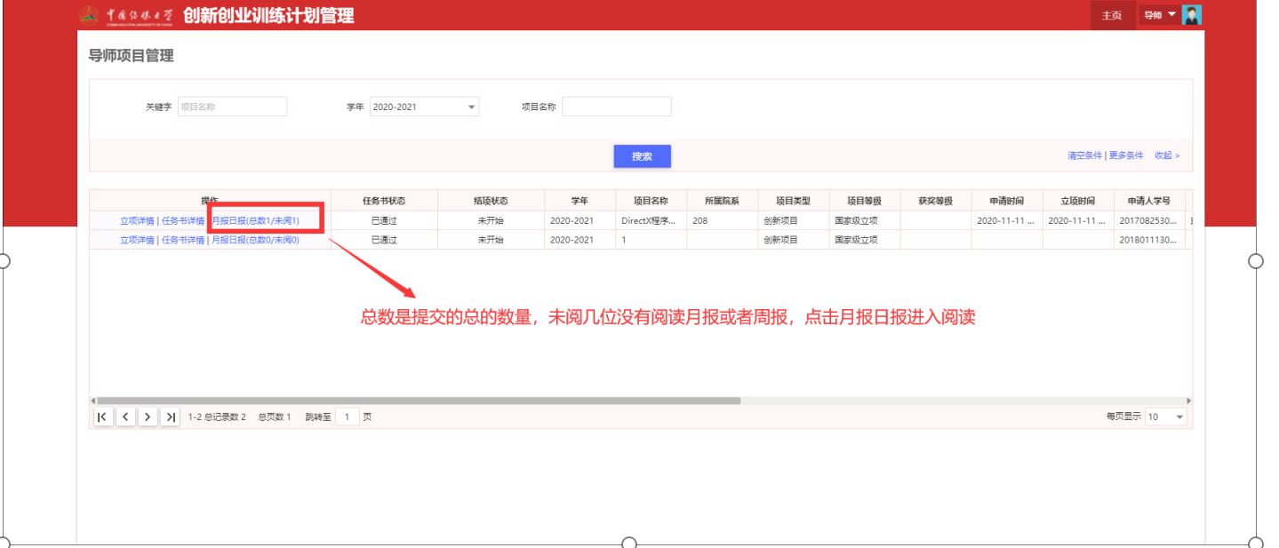

1. 点击”详情“可以查看具体的月报信息，点击”评阅“可以评阅学生提交的月报以及周报，给出具体的评阅意见。

说明：学生上传的附件，可以直接在查看月报详情或评阅时预览

